**Dis heerlike winter, die herfs is verby!**

Dit is eindelik winter!! Ek is so opgewonde!

Winter is my gunsteling seisoen.

Die somer is te warm, ek voel altyd sweterig en knorrig. Die muskiete is lasting, die insekte oorval jou en ek sukkel om te slaap.

Herfs is kleurvol, maar so morsig! Die wind waai altyd en die blare is oral. Ek weet nooit wat om te dra nie: dan is dit warm, dan is dit koud en ek is altyd in die verkeerde klere.

Lente is ook pragtig en mooi, maar ek verkies steeds die koue maande.

Die winter is my seisoen. Ek kan laat slaap en gesellig kuier voor ‘n kaggelvuur.

Ma se sop is net die beste en elke aandete verander in ‘n fees van warm, vars brood en dik, geurige sop.

Ek kan snoesig onder die komberse inkruip en niks kom by ‘n warmkombers nie.

Sagte woltruie, serpe, musse en handskoene is my passie. Elke dag verskyn ek in ‘n ander kleur: pers, rooi, groen en oranje!

As my asem wit wolkies voor my lippe blaas, is ek op my gelukkigste!

Al wat ons winter kort is sneeu!

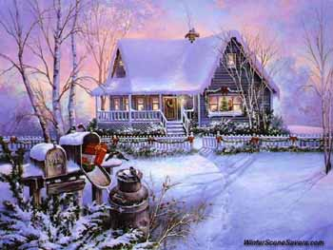

**VRAE:**

1. Wat is die skrywer se gunsteling seisoen?
2. Skryf die vier seisoene in die korrekte volgorde neer.
3. Noem twee redes hoekom die skrywer nie van die somer hou nie.
4. Watter kos is die skrywer se gunsteling gedurende die winter?
5. Hoekom dink jy hou sy daarvan?
6. Is die winter alles wat die skrywer wil hê of skort daar iets?
7. Wanner is die skrywer op haar gelukkigste?
8. Hoe weet ons dat sy gelukkig is as dit baie koud is?
9. Hoekom hou die skrywer nie van die herfs nie?
10. Wat is jou gunsteling seisoen? Hoekom?
11. Die titel is ‘n aanpassing van ‘n Afrikaanse liedjie. Wat is die woorde gewoonlik?